Отчет

По лабораторной работе № 2

“ ИССЛЕДОВАНИЕ КРИПТОГРАФИЧЕСКИХ ШИФРОВ НА ОСНОВЕ ПОДСТАНОВКИ (ЗАМЕНЫ) СИМВОЛОВ

”

Цель: изучение и приобретение практических навыков разработки и использования приложений для реализации подстановочных шифров.

Выполнил: студентки 3 курса 2 группы ФИТ Хохрякова Алина

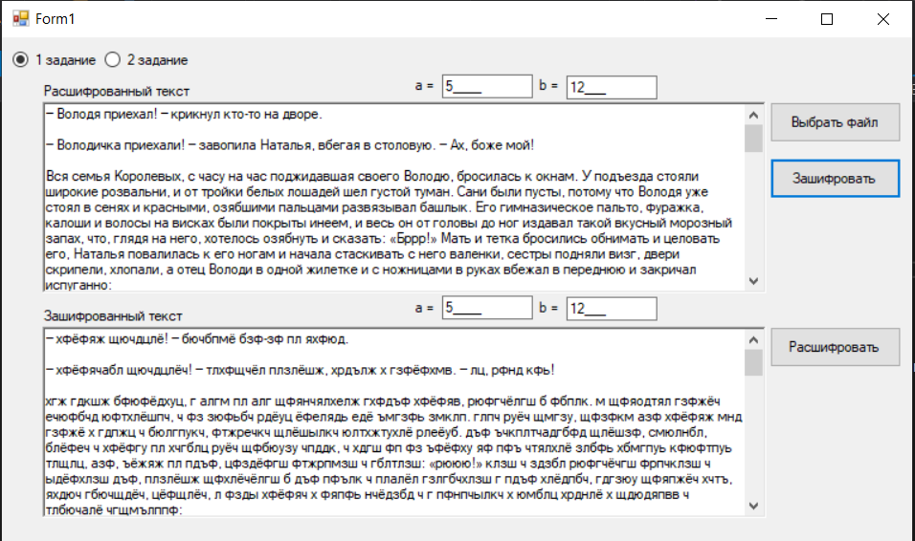

Рисунок 2.1 Афинные преобразования Цезаря.

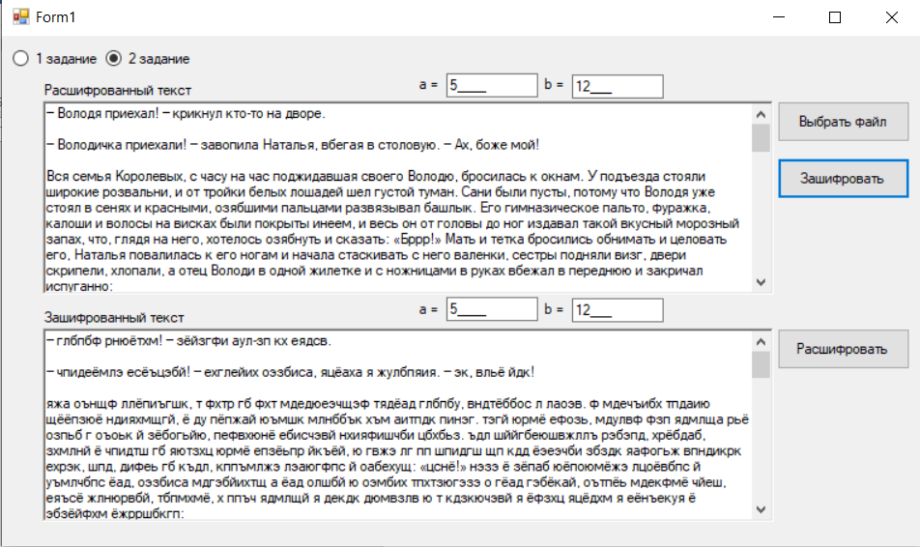

Рисунок 2.2. Шифр Виженера, ключевое слово “хохрякова”.

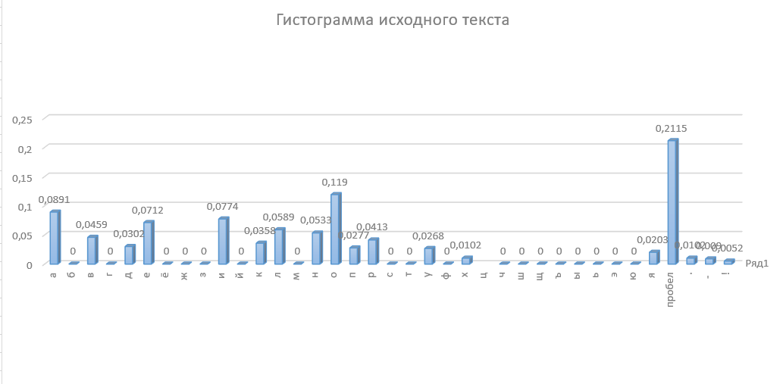

Рисунок 2.3. Гистограмма исходного текста.

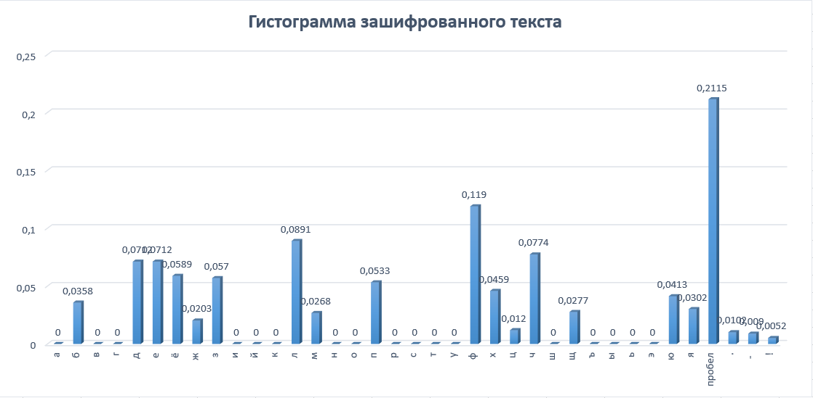

Рисунок 2.3. Гистограмма зашифрованного текста.